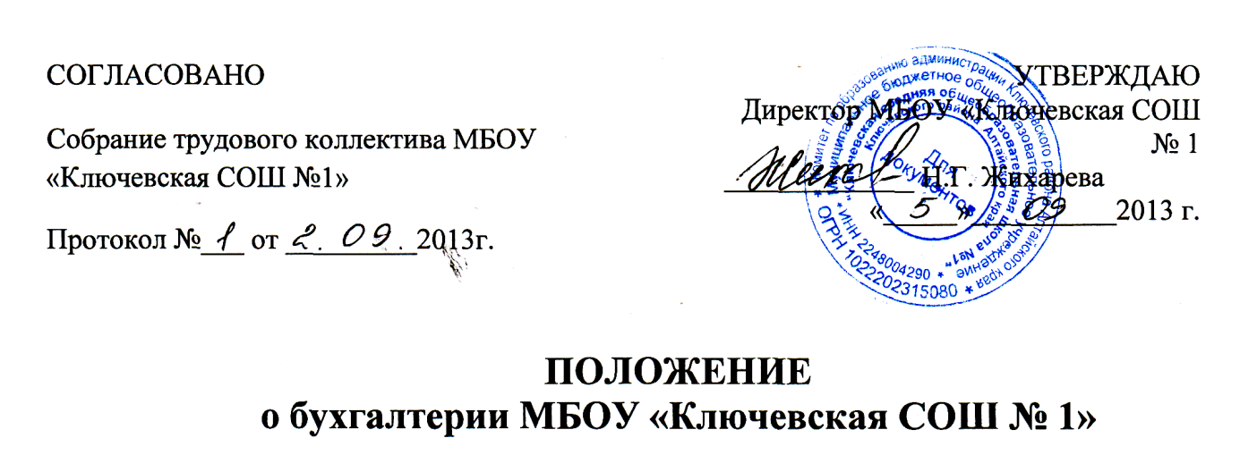
- Общие положения
  - Бухгалтерия является самостоятельным структурным подразделением МБОУ «Ключевская СОШ № 1» (далее – Школа).
  - Бухгалтерия создается и ликвидируется приказом директора школы.
Бухгалтерию возглавляет главный бухгалтер, который подчиняется директору школы. На время отсутствия главного бухгалтера (командировка, отпуск, болезнь и т.п.) руководство бухгалтерией осуществляет бухгалтер.
  - Работники бухгалтерии назначаются и освобождаются от занимаемой должности приказом директора по согласованию с главным бухгалтером УО.
  - В своей деятельности Бухгалтерия руководствуется:
действующим законодательством Российской Федерации и нормативной документацией, распространяющейся на деятельность бухгалтерии (Налоговым кодексом РФ, Федеральным законом "О бухгалтерском учете" от 21.11.1996г. № 129-ФЗ, Положениями по бухгалтерскому учету; иными нормативно-правовыми документами о бухгалтерском учете)
- Уставом школы.
- Учетной политикой, принятой в ОУ.
- Настоящим положением.
- Иными локальными актами.
- Приказами и распоряжениями директора школы и главного бухгалтера.

II Организационная структура
2.1 Структуру и штатную численность бухгалтерии утверждает директор по представлению главного бухгалтера.
2.2 Бухгалтерия состоит из одного подразделения, возглавляемого главным бухгалтером.
2.3 Положение о бухгалтерии утверждается директором школы, распределение обязанностей между работниками бухгалтерии производится главным бухгалтером.
2.4 Состав и численность работников бухгалтерии определяется штатным расписанием, утвержденным директором школы.
III Задачи
  - Организация бухгалтерского учета хозяйственно-финансовой деятельности школы.
  - Формирование полной и достоверной информации о деятельности школы и ее имущественном положении, необходимой внутренним пользователям бухгалтерской отчетности - руководителю, учредителю и участникам образовательного процесса.
  - Обеспечение информацией, необходимой внутренним и внешним пользователям бухгалтерской отчетности для контроля за соблюдением законодательства Российской Федерации при осуществлении организацией хозяйственных операций и их целесообразностью, наличием и движением имущества и обязательств, использованием материальных, трудовых и финансовых ресурсов в соответствии с утвержденными нормами, нормативами и сметами;

IV Функции бухгалтерии
На бухгалтерию возлагается выполнение следующих функций:
  - Формирование учетной политики в соответствии с законодательством о бухгалтерском учете и исходя из структуры и особенностей деятельности школы.
  - Работа по подготовке и принятию рабочего плана счетов, форм первичных учетных документов, применяемых для оформления хозяйственных операций, по которым не предусмотрены типовые формы;
  - Разработка форм документов внутренней бухгалтерской отчетности;
  - Обеспечение порядка проведения инвентаризаций;
  - Контроль над проведением хозяйственных операций;
  - Обеспечение соблюдения технологии обработки бухгалтерской информации и порядка документооборота;
  - Формирование и своевременное предоставление полной и достоверной бухгалтерской информации о деятельности школы, его имущественного положения, доходах и расходах;
  - Учет имущества, обязательств и хозяйственных операций, поступающих основных средств, товарно-материальных ценностей и денежных средств;
  - Своевременное отражение на счетах бухгалтерского учета операций, связанных с движением основных средств, товарно-материальных ценностей и денежных средств;
Своевременное и правильное оформление документов;
Обеспечение расчетов по заработной плате;
  - Правильное начисление и перечисление налогов и сборов в федеральный, региональный и местный бюджеты, страховых взносов в государственные внебюджетные социальные фонды, платежей в банковские учреждения, средств на финансирование капитальных вложений;
  - Принятие мер по предупреждению недостач, незаконного расходования денежных средств и товарно-материальных ценностей, нарушений финансового и хозяйственного законодательства;
  - Участие в оформлении материалов по недостачам и хищениям денежных средств и товарно-материальных ценностей, передача в необходимых случаях этих материалов в следственные и судебные органы;
  - Обеспечение строгого соблюдения финансовой и кассовой дисциплины, законности списания со счетов бухгалтерского учета недостач и других потерь, сохранности бухгалтерских документов, оформления и сдачи их в установленном порядке в архив;
  - Разработка и внедрение рациональной плановой и учетной документации, прогрессивных форм и методов ведения бухгалтерского учета на основе применения современных средств вычислительной техники;
  - Составление баланса и оперативных сводных отчетов о доходах и расходах средств, другой бухгалтерской и статистической отчетности, предоставление их в установленном порядке в соответствующие органы;
  - Рассмотрение и подписание главным бухгалтером документов, служащих основанием для приемки и выдачи денежных средств и товарно-материальных ценностей, а также кредитных и расчетных обязательств;
  - Рассмотрение и визирование главным бухгалтером договоров и соглашений, заключаемых предприятием на получение или отпуск товарно-материальных ценностей и на выполнение работ и услуг, и также приказов и распоряжений об установлении работникам должностных окладов, надбавок к заработной плате, положений о премировании и т.п.

V Права бухгалтерии
Бухгалтерия, в лице главного бухгалтера, имеет право:
  - Требовать от всех работников школы соблюдения предоставления необходимых документов и сведений;
  - Требовать от директора школы принятия мер, направленных на повышение эффективности использования средств школы, обеспечение сохранности собственности школы, обеспечение правильной организации бухгалтерского учета;
  - Проверять в структурных подразделениях школы соблюдение установленного порядка приемки, оприходования, хранения и расходования денежных средств, товарно-материальных и других ценностей;
  - Вносить предложения руководству школы о привлечении к материальной и дисциплинарной ответственности должностных лиц предприятия по результатам проверок;
  - Не принимать к исполнению и оформлению документы по операциям, которые противоречат законодательству и установленному порядку приемки, хранения и расходования денежных средств, товарно-материальными других ценностей, а также без соответствующего распоряжения директора школы;
  - Вести переписку по вопросам бухгалтерского учета и отчетности, а также другим вопросам, входящим в компетенцию главной бухгалтерии и не требующим согласования с директором школы;
  - Представительствовать в установленном порядке от имени школы по вопросам, относящимся к компетенции бухгалтерии во взаимоотношениях с налоговыми, финансовыми органами, органами государственных внебюджетных фондов, банками, кредитными учреждениями, иными государственными и муниципальными организациями, а также другими предприятиями, организациями, учреждениями.
  - Не принимать к исполнению и оформлению документы по операциям, которые противоречат законодательству и установленному порядку приемки, хранения и расходования денежных средств, товарно-материальных и других ценностей, а также без соответствующего распоряжения директора школы.

VI Ответственность
6.1. Ответственность за качество и своевременность выполнения функций бухгалтерии, предусмотренных настоящим Положением, несет главный бухгалтер.
  - На главного бухгалтера (зам. директора по Финисовой работе) возлагается персональная ответственность за:
    - Соблюдение действующего законодательства в процессе руководства бухгалтерией.
    - Неправильного ведения бухгалтерского учета, следствием чего явились запущенность в бухгалтерском учете и искажения в бухгалтерской отчетности
    - Принятия к исполнению и оформлению документов по операциям, которые противоречат установленному порядку приемки, оприходования, хранения и расходования денежных средств, товарно-материальных и других ценностей.
    - Организацию деятельности бухгалтерии по выполнению задач и функций, возложенных на бухгалтерию.
    - Соблюдение работниками бухгалтерии производственной и трудовой дисциплины.
    - Организацию в бухгалтерии оперативной и качественной подготовки документов, в соответствии с действующими правилами и инструкциями.
    - Обеспечение сохранности имущества, находящегося в бухгалтерии и соблюдение правил пожарной безопасности.
    - Составление, утверждение и представление достоверной информации о деятельности школы.
    - Своевременное и качественное исполнение приказов и распоряжений директора школы. Соответствие действующему законодательству визируемых (подписываемых) им приказов, инструкций, положений и других документов.
Главный бухгалтер несет наравне с директором школы ответственность:
6.2.11. За нарушение правил и положений, регламентирующих финансово-хозяйственную деятельность.
6.2.12 . За нарушение сроков представления квартальных и годовых бухгалтерских отчетов и балансов соответствующим органам.

